Содержание

1. Фамилия: Лань Цяньин
#Группа: НПИбд-03-25 #Студенческий билет: 1132254528

1.1 Title
title: “Отчёт по лабораторной работе №3” subtitle: “Работа с репозиторием и системой сборки отчёта” license: “CC BY”” —

1.2 Цель работы
Целью работы является освоение процедуры оформления отчетов с помощью легковесного языка разметки Markdown

1.3 Задание
изучить предложенный шаблон отчёта, выполнить все этапы работы, добавить скриншоты выполнения команд и собрать итоговый отчёт в форматах PDF, DOCX и MD с помощью Makefile, после чего загрузить результаты в Github и ТУИС.

1.4 Теоретическое введение
Markdown относится к лёгковесным языкам разметки и позволяет с помощью простого синтаксиса создавать заголовки, списки, выделения шрифта, ссылки и фрагменты кода.
Например, в табл. 1 приведены примеры простейших элементов синтаксиса Markdown.
Таблица 1: Примеры базовых элементов синтаксиса Markdown
Элемент | Синтаксис | Описание
Заголовок | # Заголовок | Заголовок первого уровня
Полужирный текст | **text** | Выделение текста полужирным шрифтом
Курсив | *text* | Выделение текста курсивом
Маркированный список | * item | Создание неупорядоченного списка
Нумерованный список | 1. item | Создание упорядоченного списка
Ссылка | [text](https://example.com) | Гиперссылка на веб-страницу или документ
Встроенный код | `code` | Короткий фрагмент программного кода

1.5 Выполнение лабораторной работы

1.5.1 1. Открытие терминала
Открыт терминал для выполнения команд лабораторной работы.

1.5.2 2. Переход в каталог курса и обновление репозитория
Выполнен переход в основной каталог курса, после чего репозиторий был обновлён командой git pull (рис. Рисунок 1).
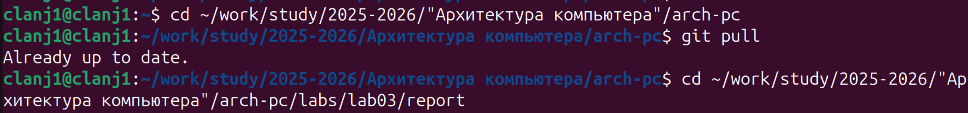
Рисунок 1: Переход в каталог курса и обновление репозитория

1.5.3 3. Переход в каталог отчёта и запуск компиляции
Выполнен переход в каталог labs/lab03/report, содержащий шаблон отчёта, и запущена сборка командой make (рис. Рисунок 2).
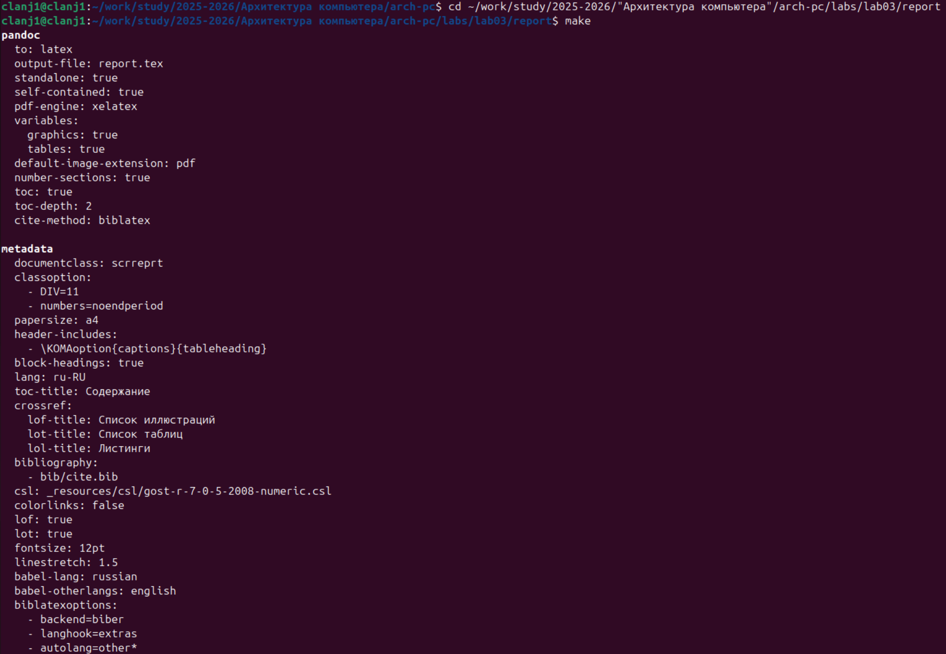
Рисунок 2: Запуск make и начало вывода сообщений компиляции

1.5.4 4. Сообщения компиляции отчёта (продолжение)
В процессе сборки были выведены сообщения LaTeX и вспомогательных утилит (рис. Рисунок 3).
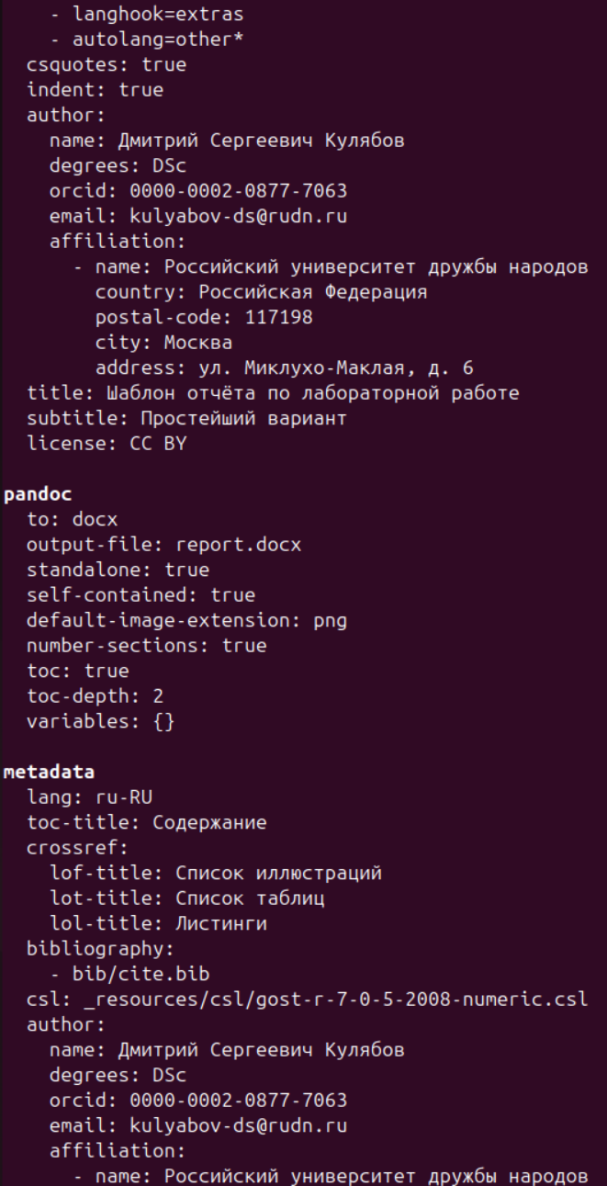
Рисунок 3: Продолжение вывода сообщений компиляции

1.5.5 5. Успешное завершение компиляции и создание файлов отчёта
После успешного выполнения команды make сформированы файлы отчёта report.pdf и report.docx (рис. Рисунок 4).
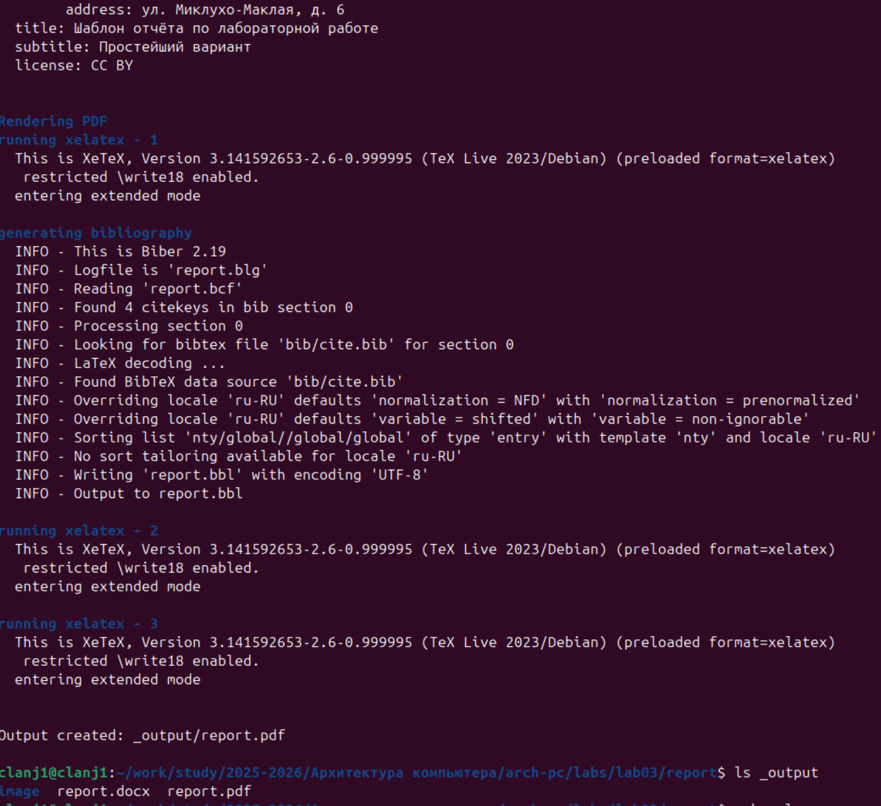
Рисунок 4: Создание файлов отчёта

1.5.6 6. Удаление сгенерированных файлов с помощью make clean
Для проверки корректности работы сборки выполнена команда make clean, удаляющая ранее созданные файлы (рис. Рисунок 5).
Рисунок 5: Выполнение make clean

1.5.7 7. Открытие файла отчёта для редактирования
Для дальнейшего заполнения отчёта файл report.md был открыт в редакторе командой gedit report.md (рис. ?@fig-006).
## Выводы
В ходе работы я изучила основы оформления отчётов в Markdown и научилсяась компилировать их с помощью Makefile/Quarto. Отчёт успешно скомпилирован в форматах md, pdf и docx. Цель работы достигнута.

